Svensk Potatis presenterar nya favoritrecept med utvalda potatissorter i säsong varje månad.
Bild och recept är fria för publicering.

Månadens recept september 2015 – Potatis-och purjolökssoppa
Älskade höst med alla härliga potatisar som nu plockas upp. Passa på att botanisera er fram bland alla olika sorter där varje sort har sin unika smak och där ni kan finna årets favoriter.
Vi har denna månad valt att laga till en värmande soppa som är underbart att äta då det börjar bli lite kallt. Dessutom är det gott att ibland dricka sig mätt på mat. Den här soppan är lätt att laga, den är god, billig och mättande.

Potatis- och purjolökssoppa
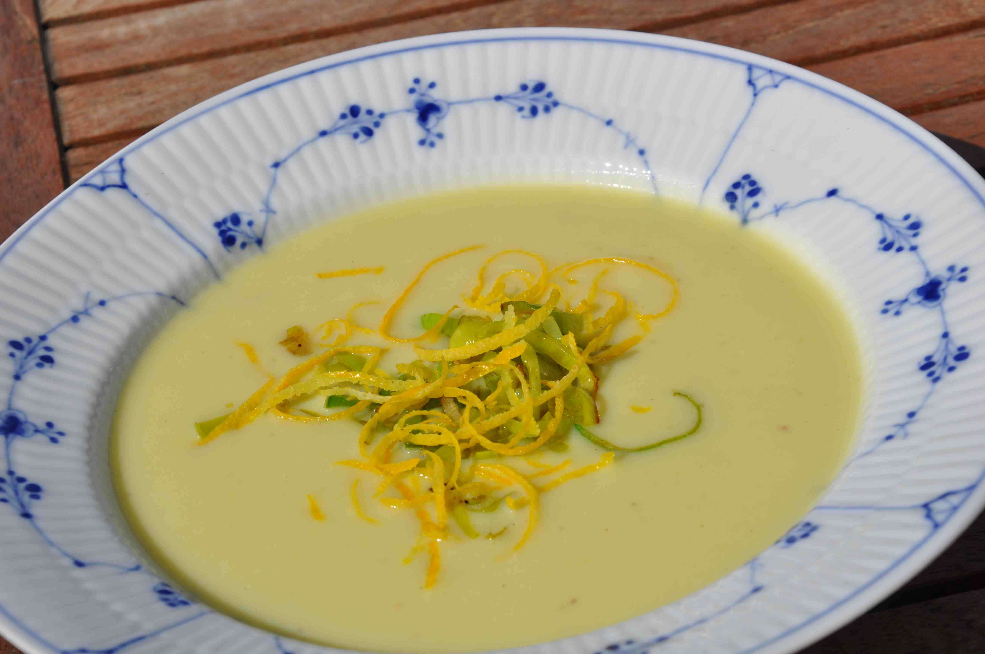
4 portioner
400 g King Edvard, mandelpotatis eller
annan mjölig sort passar bäst
1 stor purjolök
1 st vitlöksklyfta
½ st citron
4 dl hönsbuljong
5 dl mjölk
3 msk kallpressad rapsolja
salt & peppar
Garnera gärna med rivet citronskal och rostad purjolök.

Tillagning
- Skala potatisen och skär den i skivor.
- Tvätta, rensa purjolöken och skiva den. Spara lite till att garnera med.
- Skala och skiva vitlöken.
- Fräs potatis, purjo och vitlök i en kastrull med rapsoljan.
- Häll på buljong och mjölk och koka tills allt blir mjukt.
- Innan ni pressar citronen, riv skalet för att garnera soppan med. Pressa sedan ur saften från den halva citronen och häll i soppan.
- Kör soppan i en mixer eller med stavmixer. Smaka av med salt och peppar.
- Garnera med den rivna citronen och lite rostad purjolök.
Kontaktperson: AnnaKarin Hamilton, annakarin@svenskpotatis.se 0705 – 34 90 63

